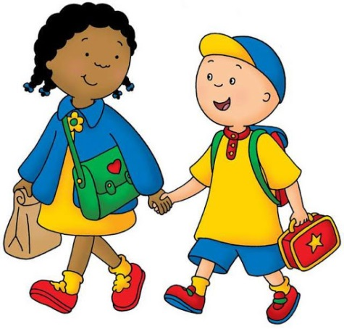
Delfinki
09.06.2020
- Temat tygodnia: Pożegnania nadszedł czas
Liczymy patyczki

Witamy we wtorek. Zaczynamy ten dzień poranną rozgrzewką!

- Przygotuj sobie kilka poduszek i baw się dobrze
https://www.youtube.com/watch?v=j4EiXelSTkI&feature=youtu.be&app=desktop

- Utrwalanie pierwszej zwrotki i refrenu piosenki Kończymy już przedszkole (sł. i muz. Danuta i Karol Jagiełło).

Link do piosenki :
https://www.youtube.com/watch?v=qmvipCo922w

I. Kończymy już przedszkole, do szkoły czas,
zeszyty i tornistry wołają nas.
A my nie chcemy, nie chcemy jeszcze iść.

Ref.: Tak bardzo nam tu dobrze,
że nie chcemy wcale jeszcze iść. (2x)

II. Wakacje szybko miną, a potem już
zadzwoni pierwszy dzwonek, lekcje tuż-tuż.
A my nie chcemy, nie chcemy jeszcze iść.

Ref.: Tak bardzo...

III. Lecz co tu robić, w życiu zawsze tak jest,
że upływają lata, starszym się jest.
A my nie chcemy, nie chcemy starsi być.

Ref.: Tak bardzo...

- Ćwiczenia w liczeniu za pomocą patyczków.

Dziecko bierze sobie po tyle patyczków, ile ma palców u rąk.
Układa z patyczków kształty figur geometrycznych: trójkąt, prostokąt, kwadrat. Określa, ile patyczków potrzebował do ułożenia kształtu każdej figury.

Utrwal sobie figury klikając w poniższy link:
https://www.matzoo.pl/zerowka/figury_46_319
- Teraz poćwicz dodawanie i odejmowanie. Wykorzystaj dla ułatwienia patyczki
- Policz i dodaj https://www.matzoo.pl/zerowka/policz-i-dodaj_51_330
- Odejmowanie w zakresie 10 https://www.matzoo.pl/zerowka/odejmowanie-w-zakresie-10_52_5

- Ćwiczenia gimnastyczne . Przygotuj sobie woreczek. Może to być woreczek zrobiony ze skrawka materiału do którego wsypujemy np. ryż i związujemy gumką recepturką.

- Ćwiczenia z elementem równowagi. Dziecko spaceruje swobodnie, z woreczkiem na głowie, następnie kładzie woreczek przed sobą i stara się chwycić go palcami nóg i utrzymać przez chwilę. Ćwiczenia powtarzamy kilka razy, pamiętając o zmianie stóp.
- Ćwiczenie mięśni brzucha – Do góry i w dół. Dziecko leży tyłem, woreczek wkłada między stopy. Unosi go stopami do góry i przekłada za głowę, a potem powraca do pozycji wyjściowej.
- Zabawa ruchowa z elementem czworakowania – Na plaży. Dziecko kładzie woreczek na podłodze. Chodzi na czworakach dookoła swojego woreczka, naśladując szukanie na plaży muszli i bursztynów. Co jakiś czas klęka, wyciąga ręce, otwiera dłonie i pokazuje, co znalazł.
- Ćwiczenie tułowia – Samoloty. Dziecko siedzi w siadzie skrzyżnym. Woreczek kładzie na głowie. Jedną ręką tworzy daszek nad oczami, drugą trzyma na kolanach. Wykonuje skręt tułowia i głowy w lewą stronę, a następnie w prawą stronę.
- Ćwiczenia przeciw płaskostopiu – Sprytne stopy. Dziecko chwyta palcami stopy woreczek leżący na podłodze i podaje go sobie do rąk.
- Zabawa ruchowa ożywiająca – Chronimy się przed słońcem. Dziecko biega po pokoju, swobodnie wymachując woreczkiem . Na mocne uderzenie w ręce zatrzymuje się, rozciąga woreczek nad głową – chroni się przed słońcem.
- Zabawa uspokajająca – Marsz z woreczkiem. Dziecko maszeruje machając woreczkiem przed sobą, po czym odkłada go na wyznaczone miejsce

- Karta pracy, cz. 4, s. 74. Oglądanie obrazków. Opowiadanie, co się na nich dzieje. Zastanawianie się i mówienie, co Ada robiła kiedyś, co robi teraz, a co będzie robić w przyszłości. Wymienianie kolorów kredek.

- Zabawa Bańki mydlane.
Nagranie piosenki Kończymy już przedszkole
Dziecko maszeruje w rytmie piosenki w określonym kierunku. Na hasło: Bańki mydlane, naśladuje łapanie baniek. Klaszcze w dłonie, przenosząc je przed sobą w różne miejsca (wyżej, niżej, na wysokość głowy, tułowia, kolan).
- Kończenie rysowania szlaczków. Dzielenie nazw obrazków na sylaby (lub na głoski).
- Karta pracy cz. 4, nr 73, 74

- Utrwalanie nazw miesięcy na podstawie fragmentu wiersza Krystyny Datkun-Czerniak Rok.
Podczas recytacji wiersza rodzic nazywa miesiące, wypowiadając nazwy bezgłośnie, poruszając samymi ustami. Dziecko podaje głośno nazwy miesięcy w odpowiedniej formie. Podczas ponownego słuchania wiersza klaszcze, kiedy usłyszy nazwę miesiąca.

W styczniu Nowy Rok przychodzi,
często mrozem grozi.

W lutym czyni tak samo.
W marcu bywa jak w garncu (…).
Kwiecień z majem w zieleni skąpane (…).
Czerwiec obiecuje radości wiele,
bo – moi przyjaciele
– lipiec i sierpień to wakacji czas (…).
Wrzesień i październik
zmieniają kolory ziemi (…).
W listopadzie
smutek na drzewach się kładzie.
A w grudniu zmęczony pracą Stary Rok
żegna się i… zaprasza Nowy Rok. (…)

Możesz również utrwalić miesiące korzystając z tej strony
https://www.matzoo.pl/zerowka/miesiace_48_342

Na dzisiaj już kończymy. Wyjdź na spacer i baw się wesoło

Dla chętnych
